Flex布局原理

弹性佈局，任何一個容器都可以指定為flex佈局

當父元素設定為flex後，子元素的float，clear，vertical-align屬性就會失效

採用flex佈局的元素，成為flex容器 ，flex container

子元素自動成為容器 flex item

子容器可以橫向排列，也可以縱向排列

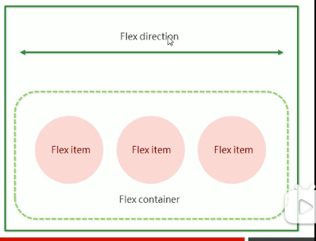

常見flex佈局父項屬性：  
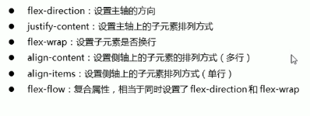

Flex主軸：

默認主軸為x軸，側軸為y軸

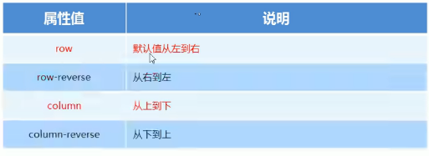

Justify-content設置主軸上的子元素排列方式：  
使用前需確定主軸

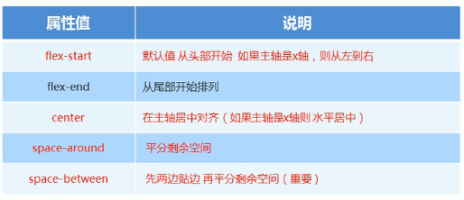

Flex-warp

默認子元素會在一行內顯示，如果父盒子大小不足，子元素盒子的大小會自動縮小。

Align-items 設置側軸上子元素的排列方式（單行）

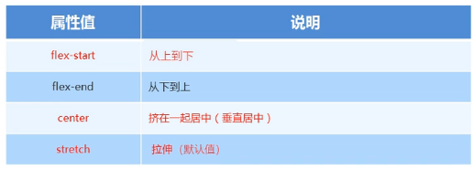

Align-content 設置側軸上的子元素的排列方式（多行）

設置子項在側軸上的排列方式並且只能用於子項出現換行的情況，在單行下是沒有效果的。

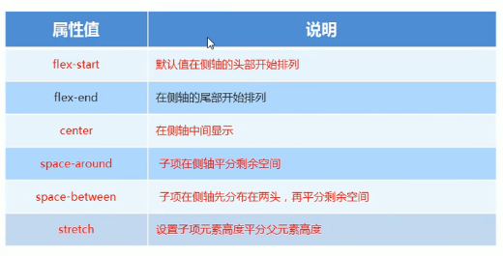

Flex-flow: row wrap（復合屬性）

Flex佈局子項常見屬性：

Flex屬性：

定義子項目分配剩餘空降，用flex來表示佔多少份數。

Self-align 控制子項自己在側軸上的排列方式

Order 定義項目的排列順序